以下网站可下载对应文件
https://www.kaggle.com/cdeotte/tf-roberta
https://www.kaggle.com/xhlulu/huggingface-bert
使用的都是uncased base版本
最终的配置结果参考如下：
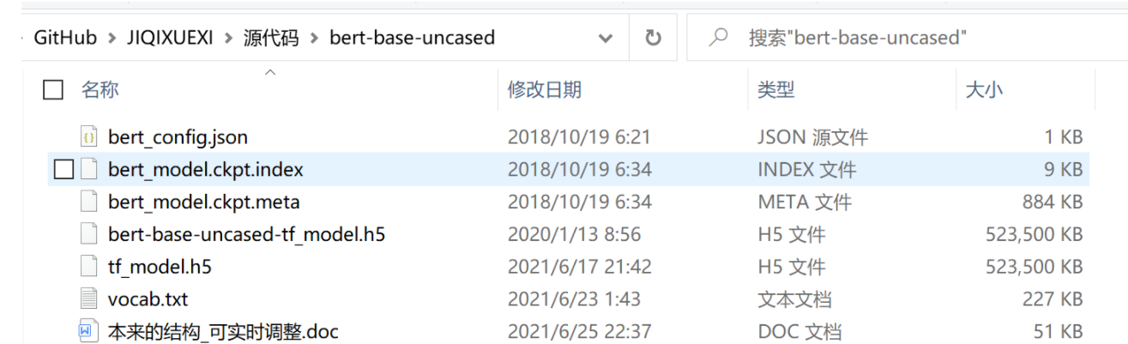
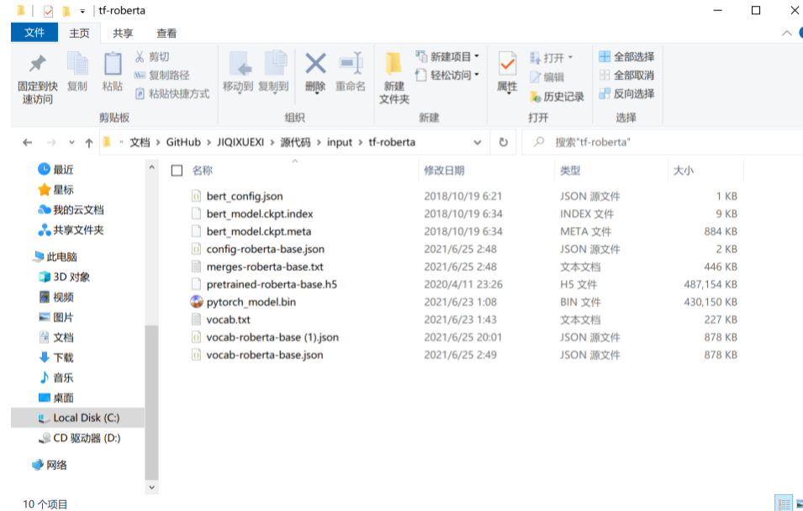
Pytorch还要建一个文件夹
在服务器上我是这样配置的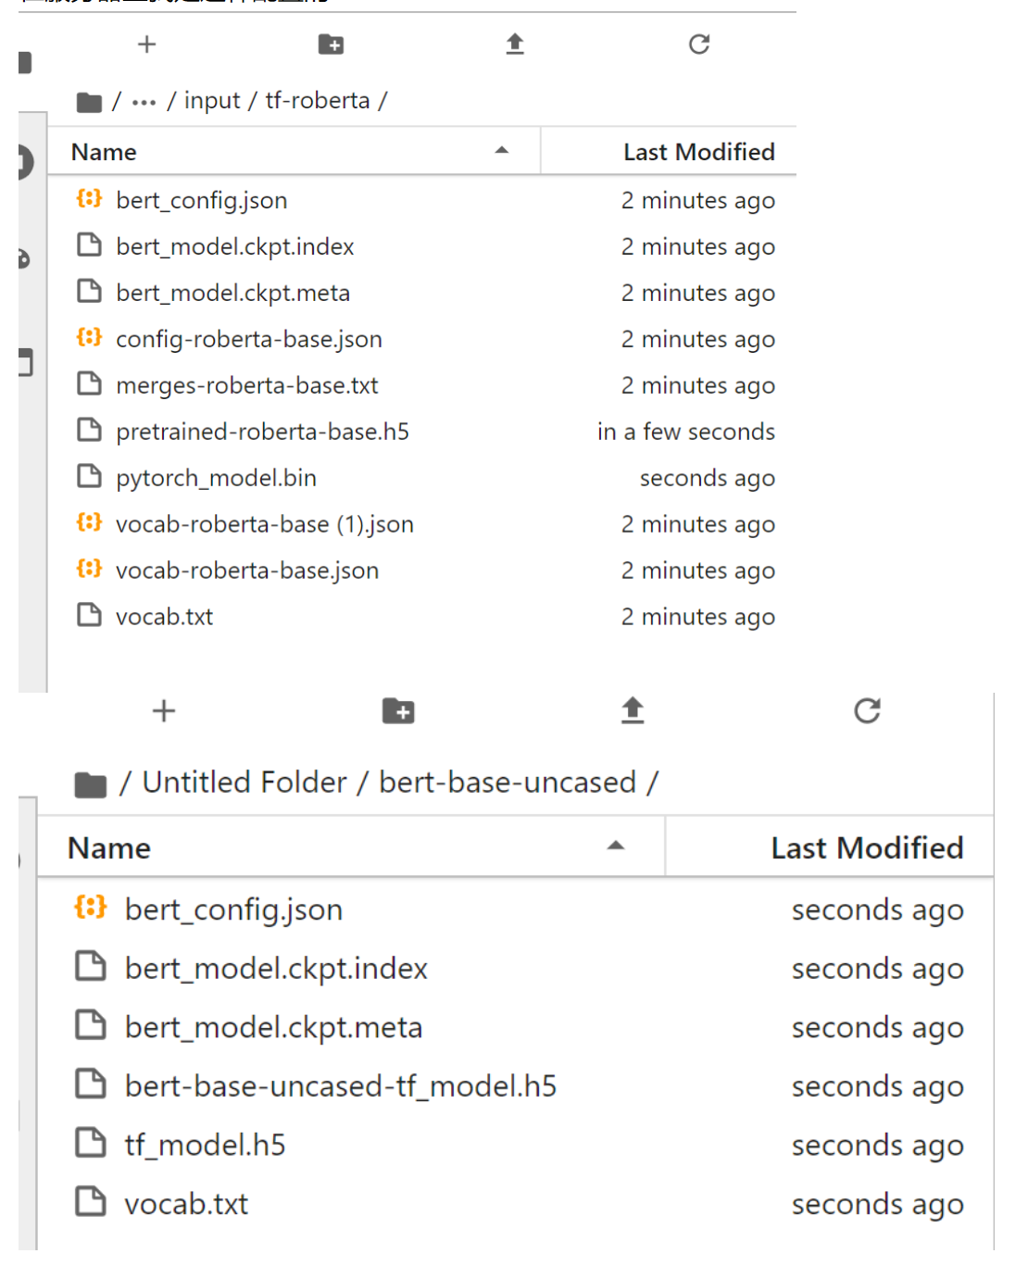
即预训练模型和配置存放在
bert-base-uncased中和input/tf-roberta,input/roberta-base(pytorch版本的)中，其实就是路径和代码里对应上就行

